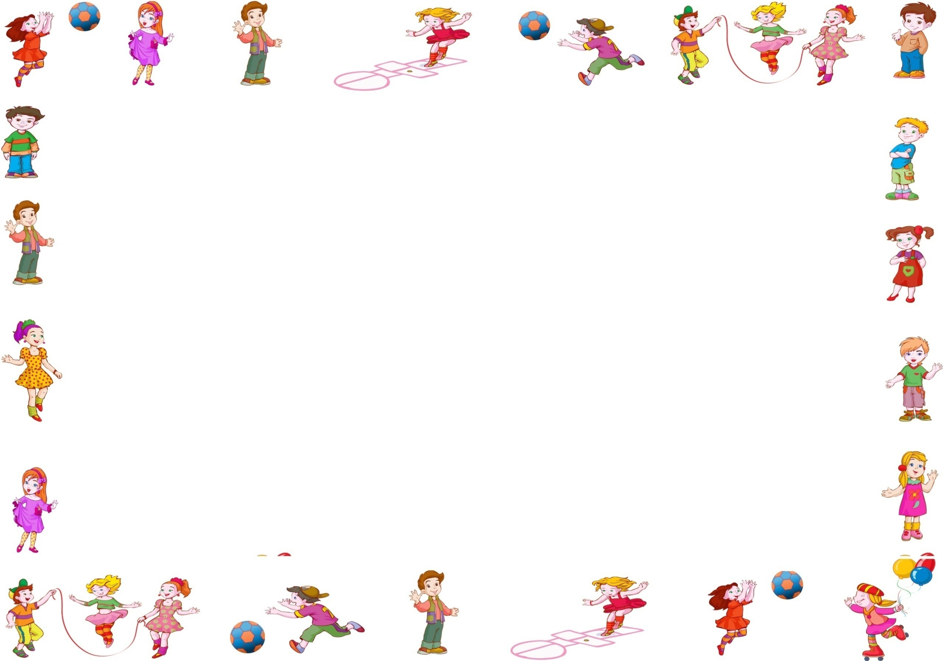
Муниципальное бюджетное дошкольное образовательное учреждение
Детский сад № 10 «Белочка

Технологическая карта
непосредственно образовательной деятельности
по ФЭМП и начальных знаний ЗОЖ

«Правильно питаться – здоровым остаться»
Лямасова Наталья Владимировна
Воспитатель высшей квалификационной категории

Г.о.г. Кулебаки 2021 г

Технологическая карта: «Правильно питаться – здоровым остаться»
Образовательные области: познавательное развитие, физическое, речевое.
Интеграция видов деятельности: игровая, коммуникативная, изобразительная, познавательная.
Лексическая тема: «Продукты питания».
Вид занятия: интегрированное занятие.
Формы образовательной деятельности: совместная деятельность педагога с детьми, самостоятельная деятельность детей (обогащенная свободная игра).
Цель: создать условия для актуализации и закрепления знаний детей о полезных для здоровья продуктах питания, их оздоровительном влиянии на органы и системы человека.
Задачи:
Образовательные:
- Познакомить детей с различными питательными веществами (белками, жирами, углеводами), их ролью и значением для организма.
- Помочь детям понять, что здоровье зависит от правильного питания, еда должна быть не только вкусной, но и полезной.
- Закрепить знания о процессе приготовления разных блюд.
- Закрепить знания о правилах приема пищи.
Воспитательные:
- Прививать интерес к получению знаний.
- Воспитывать доброжелательное отношение друг к другу.
- Воспитывать у детей желание оказывать помощь.

Развивающие:
- Развивать умение моделировать геометрические фигуры.
- Развивать слуховое и зрительное восприятие, слуховую и зрительную память.
- Закрепить соблюдение детьми правил питания.
Коррекционные:
- Активизировать зрительные функции: фиксацию, соотнесение.
- Развивать зрительное внимание, память.
Планируемый результат: интерес детей к здоровому питанию, желание вырасти сильным, красивым, здоровым.
Предварительная работа:
- познавательное занятие «Детям о продуктах питания. Полезные и вредные продукты питания»;
- ситуативный разговор в ходе режимных моментов «О влиянии тех или иных продуктов на человека»;
- дидактическая компьютерная игра «Четвертый лишний»;
- сюжетно-дидактическая игра «Магазин»;
- дидактическая игра «Маленькая хозяйка», компьютерная игра «Помоги повару»;
- изготовление «Меню» для сюжетно-ролевой игры «Кафе»;
-оформление и пополнение стенда «Новости дня»;
- сюжетно-ролевая игра «Кафе»;
- домашнее задание: выучить пословицы и поговорки о продуктах питания и здоровье.
Оборудование и материалы: мультимедийное оборудование, групповой стенд «Новости дня», изобразительные материалы, клей, картинки продуктов питания, изображения геометрических фигур, фрукты, тарелочки, столовые приборы, халаты.

№ | Этап занятия  Структурные  Компоненты  деятельности | Ход занятия
 | Этап занятия  Структурные  Компоненты  деятельности | Деятельность педагога | Деятельность детей | Время
1. | ВВОДНАЯ ЧАСТЬ  (организационный момент) | - Ребята, сегодня почтальон принёс письмо от Винни-Пуха и его друзей. У них в лесу стали происходить странные вещи. У всех зверей болят животы и зубы, они больше не любят играть, ходить в гости, сидят дома и грустят. И всё это стало происходить после того, как в их лесу странный человек открыл магазинчик, где продаются чипсы, газированные напитки, пирожные, конфеты, гамбургеры и пицца. | По мере заинтересованности дети подходят к педагогу и слушают содержание письма | 1 мин
2. | ПОСТАНОВКА И ПРИНЯТИЕ ДЕТЬМИ ЦЕЛИ ЗАНЯТИЯ | - Как же это связано? Как вы думаете, почему с ними приключилась такая беда?  - Конечно, мне тоже кажется, что это от неправильного питания.  - Как же мы можем помочь Винни-Пуху и его друзьям?  - Мы с вами вспомним полезные продукты питания, блюда, которые можно их них приготовить и составим меню для жителей сказочного леса. | Дети высказывают свои предположения  Дети предлагают свои варианты | 3 мин
3. | ОСНОВНАЯ ЧАСТЬ  Д/и «Совершенно верно»  Беседа: «Если хочешь быть здоров, правильно питайся»  Дидактическая игра «Четвертый лишний»  ИКТ  Зрительная гимнастика  Динамическая пауза: «Витамины»  Творческое задание:  Коллективный коллаж «Если хочешь быть …» | Педагог предлагает детям высказывания о продуктах питания:  - Нет полезнее продуктов – вкусных овощей и фруктов – и Сереже, и Ирине, всем полезны витамины!  - Если хочешь стройным быть надо сладкое любить. Ешь конфеты, жуй ирис – строен стань, как кипарис!  - Чтобы правильно питаться, вы запомните совет: ешьте фрукты, кашу с маслом, рыбу, мед и винегрет!  - Если хочешь быть здоровым, правильно питайся, ешь побольше овощей, с болезнями не знайся.  - Для чего мы едим, ребята?  - Правильно, ища – не только источник энергии, необходимый для деятельности человека, но и материал для роста и развития. Кроме витаминов в состав нашей пищи обязательно должны входить белки, жиры, углеводы.  - Белки – можно сравнить со строительным материалом, с помощью белков организм растет крепким и здоровым. Это особенно важно для детей. Белки содержатся в мясе, рыбе, молочных продуктах, тех продуктах, которые нам дают животные: продукты животного происхождения.  - Углеводы – с топливом, с помощью углеводов выделяется энергия, человек становится более работоспособным, выносливым. Ими богаты хлеб, крупы, фрукты и овощи, продукты, которые нам дают растения: продукты растительного происхождения.  - Жиры – сравним с продовольственным складом, где хранятся запасы на  « черный день». Если организм несколько дней не получает пищи, то усиленно работает «СКЛАД» и выдает накопленные запасы продовольствия. Во время болезни случается так, что пустеют склады, человек сильно худеет. Жиры бывают как растительного происхождения (масло, орехи), так и животного (сметана, сливочное масло).  Пища человека должна быть полезной и разнообразной, содержать, как витамины, так и белки, углеводы и жиры.  - А сейчас предлагаю вам проверить свои знания о видах и пользе продуктов питания в игре «Четвертый лишний»  - Нашим глазам, после работы с компьютером нужен отдых. Сделаем зрительную гимнастику.  Педагог читает стихотворение и показывает образец движений.  Знания о полезных продуктах питания помогут человеку быть здоровыми веселыми, сильными, энергичными, красивыми. Очевидно, жители сказочного леса ничего не знают о пользе продуктов питания.  Давайте поможем Винни-Пуху и его друзьям, оформив для них коллаж «Если хочешь быть… красивым, здоровым, умным, сильным, веселым».  По мере необходимости педагог напоминает детям, обратив внимание на памятку для детей, какие витамины, белки, углеводы, жиры способствуют развитию качества и в каких продуктах они содержаться. | Если дети согласны с высказыванием они отвечают:  - Правильно, правильно, совершенно верно.  Если не согласны, топают ногами.  Высказывания детей:  - Чтобы играть, бегать.  - Чтобы не мерзнуть.  - Чтобы не голодать.  - Чтобы расти.  - Чтобы жить.  Дети вспоминают и называют варианты продуктов животного происхождения  Дети называют продукты растительного происхождения.  Дети выбирают из четырех представленных на слайде продуктов питания один, используя знания по теме. При правильном выборе продукт исчезает с слайда, при неправильном – остается на слайде.  Дети выполняют упражнения для снятия зрительного утомления.  Дети выполняют движения, подражая педагогу.  Дети придумывают символы-знаки для обозначения того или иного качества, например: улыбка – хорошее настроение, перечеркнутый шприц – крепкий иммунитет и т.п. Делятся на группы, каждая группа подбирает набор продуктов, способствующих развитию одного из 5 качеств, и наклеивают их вокруг символа-знака, обозначающего это качество. | 2 мин  7 мин  3 мин  2 мин  3 мин  12 мин
4. | ЗАКЛЮЧИТЕЛЬНАЯ ЧАСТЬ | - Я рада за вас, ребята. Знания о пользе продуктов питания, позволят вам правильно питаться, вырасти красивыми, сильными и сохранить свое здоровье на долго.  - Как же сделать так, чтобы и жители сказочного леса воспользовались этими знаниями и вновь стали здоровыми?  - Молодцы, ребята. Давайте еще пошлем Винни-Пуху и его друзьям, чтобы убедить их в необходимости здорового питания, пословицы и поговорки о питании. | Предложения детей.  Общим решением дети выбирают предложение сфотографироваться с коллажем и отправить фото в сказочный лес (делается коллективное фото).  Дети называют пословицы, заранее приготовленные дома с родителями:  - Сладостей тысячи, а здоровье одно.  - Овощи и фрукты – полезные продукты.  - Щи да каша – пища наша. | 3 мин
5. | РЕФЛЕКСИЯ | - Понравилось ли вам наше занятие?  - Что вам понравилось больше всего?  - Что нового вы узнали?  - Что было самым трудным для вас?  - А с чем вы справились с легкостью? | Ответы детей | 2 мин
6. | ПОСТАНОВКА ЦЕЛИ НА БУДУЩЕЕ | - Ребята, а какие еще факторы влияют на развитие, самочувствие и здоровье человека?  - Давайте, задумаемся и попробуем разобраться, как цивилизация (технический прогресс) влияет на здоровье человека? | Предположения детей. | 1 мин

ПРИЛОЖЕНИЕ

Основные методы и приемы:
- Игровые моменты, позволяющие заинтересовать детей, корригирующие эмоционально-волевую сферу.
- ИКТ для стимулирования детей к работе на занятии, как способа самоконтроля знаний, новая форма подготовки дидактических игр для детей.
- Дидактические игры, как способ применения знаний детей.
- Творческое задание, как способ применения знаний по теме, стимулирование познавательного интереса, развития мыслительной деятельности детей, умения принимать коллективное решение.
- Гимнастика для глаз, как средство профилактики зрительного утомления, развития глазодвигательных функций.
- Динамическая пауза, как способ снятия утомления и поддержание умственной работоспособности детей на достаточно высоком уровне.
- Групповой стенд «Новости дня» как средство обучения детей, умения получать информацию и размышлять, формирование желания рассказывать о проделанной работе, пополнения словарного запаса.

